金星観察用治具の製作
- はじめに
望遠鏡等を使用すれば昼間でも金星を観察することは可能である。望遠鏡が固定されている場所で観察する場合、赤道儀も固定されているので赤道儀の目盛から金星の導入は可能になる。しかし望遠鏡を移動して使用する場合その都度、天の北極に極軸を合わせる必要がある。極軸合わせは昼間は北極星が見えないので太陽、コンパス等を使用する。太陽の位置から導入は可能だが曇天のときなどは難しい。
一方、天文ソフトがスマホアプリでも普及し、金星の位置は空に向かって「かざす」と大まかな位置を知ることができる。確かにこの方法は簡単ではあるが、太陽との離れている位置、距離、地平線を基準した見え方などの原理は分かり難い。古典的な手段ではあるが改めて太陽と金星が離れている角度（以下：離角と略す）を含めて、金星を導入するための観察用治具について検討した。

- 既存の観察用治具
金星観測用治具（以下治具と称する）は以下のサイトを参考にした。

大日本図書 星や月 昼間の金星観察用具

https://www.dainippon-tosho.co.jp/star/special/kinsei/index.html

この治具は、作成の例では約50cmと約40cmの木製の細い棒を直角に組み合わせT型とする。

太陽の導入位置

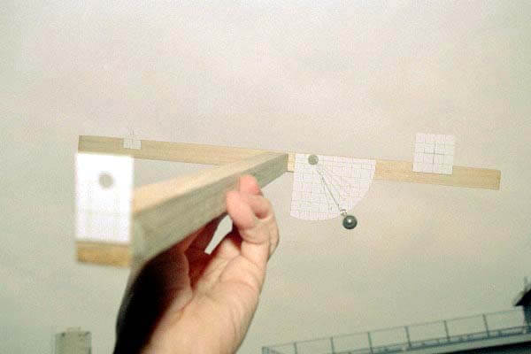
金星の導入位置
垂直式角度計
重り
写真１ 既存の治具

写真１は上記サイトからの引用。肉眼で金星と太陽の位置を等倍ファインダーのように導入する原理となっている。図1の例では、左側に太陽。右側に金星が入るように位置決めをしてある。中央付近は地平線から黄道面に対して、傾いている場合、重りを利用した垂直式角度計が取り付けてある。これは治具の木材と工作画用紙でそのまま張り付けてある。

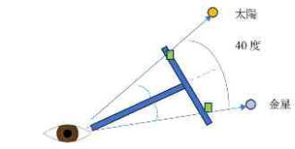
図１ 治具の原理

- 治具の使い方の原理
- 地球と太陽の公転面に内惑星の金星が同じ平面に位置していると仮定する。（地球と太陽の平面を基準した場合、金星の傾きは最大3.2°）
- 地球、金星の軌道は真円と仮定する。（実際には真円ではない）
- ある時刻の金星の位置は地球を中心に考えると、地球の公転面上に太陽と離れた離角にある。
- 公転面上にある金星、太陽は地球の自転等により常に見え方は移動している。
- 地球から見て治具を使用した時、金星の位置は太陽を中心すると、離角の1/2にある。（たとえば、地球と金星の離角が40°の場合、中心点から太陽が20°、金星が20°で使用する 図1 参照）

- 既存の治具の改造にむけて
写真２，写真3に改造後の完成写真を示す

（1）参考とした治具を同じように作成してみたが、以下のように使い難い点があった。
① 太陽を視野の中に導入する時、工作画用紙を四角で約4㎝×5cmを切り取る。四角形の大き目に切り取るのは、強烈な太陽の光を遮るため直接、見ないようにするためであるが、中心の位置決めが難しい。
② 金星の離角は事前に計算しておき、中心からの長さなどをその都度、計算をする。治具に離角の角度の表示がついていないため、角度に関するイメージが分かり難い。
③ 治具は実際には空の上の方に向けて使用する。垂直式角度計は、上方にあげて使用する。角度計の表示紙は軸に直角で固定しているままなので、上げると重りがふらつき不安定になる。

(2) 上記を解消するために、自分なりに以下のように改造した
① 太陽を導入する際に、工作画用紙の代わりに赤色のクリアシートを数枚重ねて遮光用として使用した。太陽の角度、雲の有無などで太陽の光の強さは変化する。クリアシートを重ねることで調整した。
② 治具の観測する目の位置の部分に、金星の離角をイメージとしてとらえるため、簡易的な水平式角度計を取り付けた。
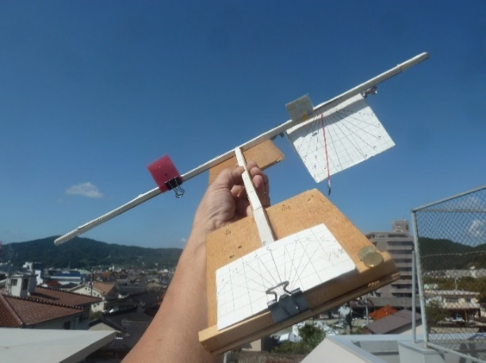
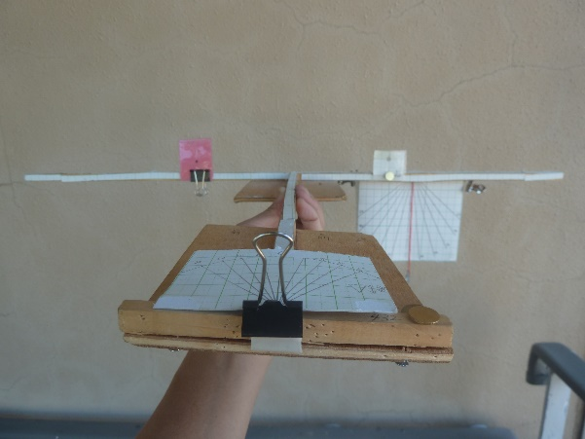
③ 既存の垂直式角度計は、軸と固定している、上方にあげて使用する際に重りの支持と連動するように、吊り下げ式のフックを使用した。上方にあげて使用する際にも、重りは地面に対して、目盛の部分とも接しやすくなる。このため、ふらつきが減り読み取り易くなる。
写真4 改造後の写真 上空に向けて傾けて使用したイメージ
写真2 改造後の写真 水平で使用したイメージ

- 改良した治具の使用方法
太陽が南中に近い位置(12時頃)だと、黄道面も地平線に対して水平になる。地平線に対しての傾きの補正が不要となる。例えば表1の12時の時は、垂直式の角度計は地平線に対して直角となる。このため地平線に対しての傾きの補正は不要となる。
一方、南中時刻よりも2時間前(10時頃)は、太陽は南南東に位置し、地平線に対して、黄道面は約23°傾いている。10時で使用する際には、垂直式角度計を使用して、23°°、傾けた位置で金星を探す必要が生じる。(表1 参照)

表1 2023年10月22日の金星に見える位置
 | 12時 | 10時
黄道面の北極から見た惑星の位置 | 金星  地球  太陽  離角：40°
観測地点での南側での見え方 |  | 南  西  東  公転面の角度  南  西  東  公転面の角度
治具を使用した使い方 | 公転面の角度 | 公転面の角度  地平線
公転面角度 | 0°(なし) | 約23°

- 治具を使用した結果
今回は、双眼鏡を使用した（倍率：10倍、直径：60㎜。三脚で固定）2023年10月22日に金星観察会のイベントを開催するに伴い、数か月前から事前のテストを行ってきた。実際に観察できたのは、10月6日の約10分間程度のみであった。このときは、治具を使用しての金星の導入は可能であった。しかしそれ以外の観測日に関しては、晴天ではなく、雲が多い状態が続いていたこともあり、観測できたのは１日のみであった。(写真撮影は行わなかったが、肉眼で半月上に欠けている白色の金星は確認できた)
確認できた当日も、空の状態により見えにくい状態もあった。基準の元となる太陽が厚い雲に遮られ空の明るさが少し暗くなった場合、よく見えるようだ。金星が最も明るいとき（最大光輝）は、2023年では、天文年鑑などの出版物によると、7月7～10日頃：－4.5～4.7等星、9月18～19日頃、－4.7等星となっている。最大光輝は見かけの大きさ、地球、金星、太陽の位置関係から、最大離角の時とは一致しない。10月6日に観測できたのは、まだ最大光輝に近い時期だったので何とか観測できたと思われる。
治具を使用する時は、実際の太陽の位置と金星の位置を観察者は等倍ファインダーのように知ることができる。治具の使用者はもちろん、周囲を含めた観察者は太陽と金星を含めた黄道面にあるイメージが共有できると思った。
なお、この治具は金星以外に、月や水星などの導入にも転用できる。水星は金星以上に光度が暗いので導入が難しい。日の入り直後に、水星の高度がまだ高い時間に、この治具を使用して望遠鏡等を使用して観察できると思う。夕方の観望会で、まだ明るい西空での水星観察が可能となる。また昼間の月を見たい場合にも使うことができる。この治具で等倍ファインダーの様に、惑星や月を昼間も含めて利用できる治具としても応用できると思う。

引用サイト：
お星様とコンピューター：
太陽系と天体の位置：https://stdkmd.net/ssg/
KEISAN 生活や実務に役立つ計算サイト：https://keisan.casio.jp/
太陽系の天体位置 STUDO KAMADA： https://stdkmd.net/ssg/
つるちゃんのプラネタリウム：https://turupura.com/

